МИНИСТЕРСТВО НАУКИ И ВЫСШЕГО ОБРАЗОВАНИЯ РОССИЙСКОЙ ФЕДЕРАЦИИ
ФЕДЕРАЛЬНОЕ ГОСУДАРСТВЕННОЕ БЮДЖЕТНОЕ
ОБРАЗОВАТЕЛЬНОЕ УЧРЕЖДЕНИЕ ВЫСШЕГО ОБРАЗОВАНИЯ
«ДОНСКОЙ ГОСУДАРСТВЕННЫЙ ТЕХНИЧЕСКИЙ УНИВЕРСИТЕТ» (ДГТУ)

Факультет «Информатика и вычислительная техника»
Кафедра «Кибербезопасность информационных систем»

на тему «Коллекции, списки, одномерные и многомерные массивы, работа с датой и временем в ЯП Java, Kotlin и JavaScript. Использование подпрограмм в ЯП Java, Kotlin и JavaScript. Сравнение возможностей языков, их достоинства и недостатки.

Лабораторная работа № 11

Выполнили: студенты группы ВКБ43
Ковалев Данил Петрович
Нимгиров Дорджи Церенович
Леза Алексей Александрович
Ермолаев Богдан Юрьевич
(Фамилия, имя, отчество)
Проверил: профессор
Черкесова Лариса Владимировна
(Фамилия, имя, отчество)

Цель: рассмотреть и изучить коллекции, списки, одномерные и многомерные массивы, работа с датой и временем в ЯП Java, Kotlin и JavaScript. Использование подпрограмм в ЯП Java, Kotlin и JavaScript. Сравнение возможностей языков, их достоинства и недостатки.
Задание 1. Обработка одномерных, двумерных и многомерных массивов в ЯП Java, Kotlin и JavaScript. Правила их объявления, обращение к ним. Примеры и скриншоты.
Начнем наш обзор с Java. В Java можно создавать статические одномерные массивы несколькими способами. Одним из способов инициализация при заполнении, в таком случае необязательно задавать размеры массива, нужно только в фигурных скобочках передать значения через запятую, синтаксис взять с С / C++. Код представлен на рисунке 1.
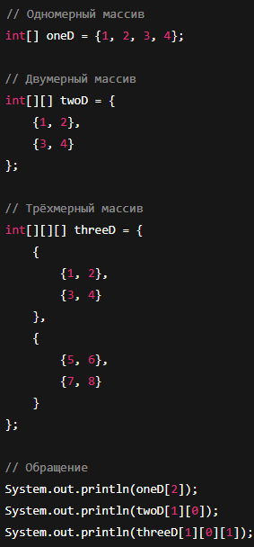
Рисунок 1 – пример инициализации массивов в Java

При запуске программы получается вывод, который представлен на рисунке 2.

Рисунок 2 – результат запуска программы

В Kotlin почему-то отказались от идеи инициализации массива через литералы, поэтому используется глобальная функция arrayOf. В принципе выглядит даже очень симпатично. Код представлен на рисунке 3.
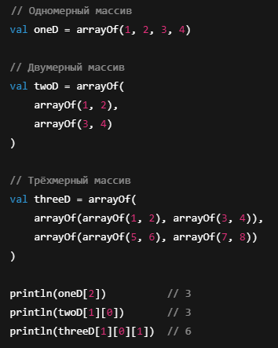
Рисунок 3 – пример инициализации массивов в Kotlin

В результате запуска программы получается следующий вывод, который представлен в консоли.
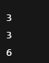
Рисунок 4 – результат запуска программы

Рассмотрим теперь как имплементировали массивы в Javascript. В javascript все выглядит довольно лаконично, но единственная проблема, что мы можем поместить произвольные данные в данный массив, что является достаточно большим минусом. Код представлен на рисунке 5.
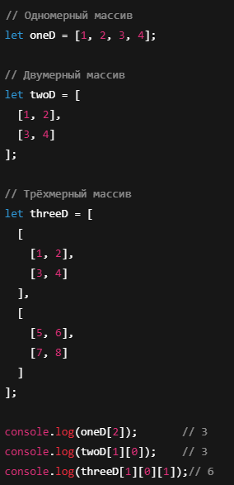
Рисунок 5 – взаимодействие с массивами в Javascript

В результате запуска программы можем увидеть подобный вывод, который представлен на рисунке 6.

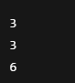

Рисунок 6 – результат запуска программы на javascript

Задание 2. Коллекции, как умные массивы. Итераторы и их методы. Списки как варианты коллекций. Преобразование коллекций в массивы и обратно. Примеры и скриншоты.
Рассмотрим для начала пример с java. В начале мы инициализировали коллекцию ArrayList, которая по своей сути является динамическим массивом. Для разнообразия добавим 2 элемента, которые мы будет перетасовывать между различными отображениями. В начале преобразуем наш список в итератор и пройдемся по всем элементам, выведя содержимое в консоль. Теперь наш исходный список преобразуем в статический массив String[], а под конец заново в List. В принципе java достаточно лаконична в плане синтаксической выразительности. Код вышеописанной манипуляции представлен на рисунке 7.
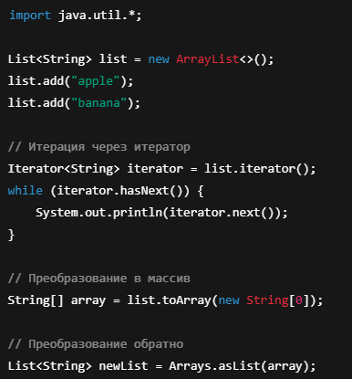
Рисунок 7 – выполнение задания на языке Java

В результате запуска можем получить следующие данные в консоли. Результат представлен на рисунке 8.
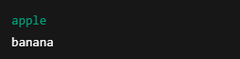
Рисунок 8 – вывод в консоль
Kotlin является ещё более выразительным языком, чем Java. Аналогичные действия, как на Java в Kotlin можно сделать за 4 строчки, причем читабельность не деградирует от слова совсем. Код на Kotlin представлен на рисунке 9.
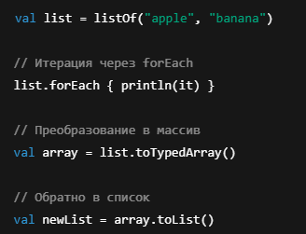
Рисунок 9 – выполнение задания на языке Kotlin

В результате запуска кода видим аналогичный вывод, как и на Java. Результат представлен на рисунке 10.
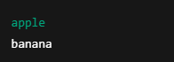
Рисунок 10 – результат запуска программы

Теперь рассмотрим, как выразить то же самое, но уже на javascript. Синтаксис тоже вполне лаконичный, единственное – странное преобразование в строку из массива с помощью спред оператора. На первый взгляд не очень логично, если мало знаком с javascript. Код представлен на рисунке 11.
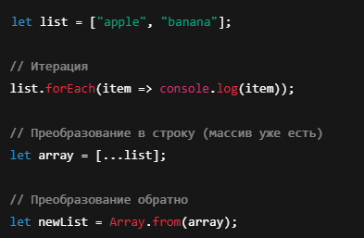
Рисунок 11 – выполнение задания на javascript

В результате запуска видим то, что представлено в консоли. Результат представлен на рисунке 12.
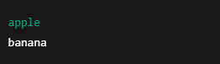
Рисунок 12 – результат запуска программы

Задание 3. Строки как объекты, в языках ООП Java, Kotlin и JavaScript. Преобразование строк. Длинные строки. Класс StringBuffer. Примеры и скриншоты.
Рассмотрим для начала взаимодействие с объектами строк в java. Есть вот String и StringBuffer. В первом случае объект неизменяемый, а в другом случае – изменяемый. Код представлен на рисунке 13.

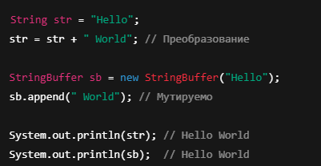
Рисунок 13 – работа со строками в Java

В результате запуска можем увидеть такой вот вывод в консоли, который представлен на рисунке 14.

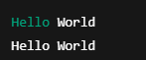
Рисунок 14 – результат запуска программы

Рассмотрим теперь пример работы со строками в Kotlin. В принципе вместо StringBuffer используется класс StringBuilder, в остальном вообще не отличается от Java. Аналогичный код с Java на Kotlin представлен на рисунке 15.

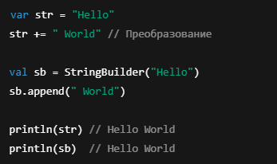
Рисунок 15 – работа со строками в Kotlin

В результате запуска программы увидим такой вот вывод, который представлен на рисунке 16.

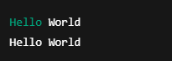
Рисунок 16 – результат запуска программы на Kotlin

В Javascript есть только один класс для взаимодействия со строками. Можно сказать, что практически аналогичное поведение, как в языке программировании Python. Пример работы со строками представлен на рисунке 17.
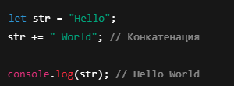
Рисунок 17 – взаимодействие со строками в Javascript

В результате запуска программы получился такой вот вывод, который представлен на рисунке 18.
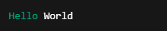
Рисунок 18 – результат запуска программы

Задание 4. Типы–перечисления в ЯП Java, Kotlin и JavaScript. Привила их использования. Применение зарезервированного слова enum. Примеры и скриншоты.
Перечисления (enum) — это типы данных, состоящие из фиксированного набора констант. Используются для удобства, читаемости и безопасности кода.
Рассмотрим перечисления на примере Java, код представлен на рисунке 19.
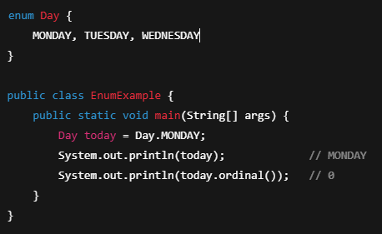
Рисунок 19 – перечисления в Java

В результате запуска программы получается такой вот вывод, который представлен на рисунке 20.


Рисунок 20 – результат запуска программы, Java

В принципе Kotlin в этом плане не слишком далеко ушел от Java, пример взаимодействия с перечислениями представлен на рисунке 21.
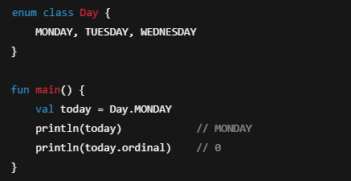
Рисунок 21 – перечисление на языке программирования Kotlin
После запуска программы получаем аналогичный вывод, как на java. Вывод представлен на рисунке 22.

Рисунок 22 – результат запуска программы, Kotlin

В Javascript нет таковых перечислений, но можно пользоваться Object.freeze, которые просто создают неизменяемые объекты, как представлено на рисунке 23.

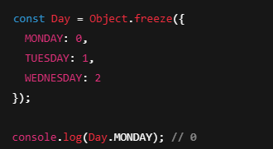
Рисунок 23 – подобие enum на javascript

В результате запуска получим подобный вывод в консоли. Результат представлен на рисунке 24.


Рисунок 24 – результат работы программы на javascript

Задание 5. Работа с датой и временем в ЯП Java, Kotlin и JavaScript. Классы java.util.Time и java.util.Date. Функция System.currentTimeMillis(). Конструкторы для создания объектов с заданной датой и временем. Примеры и скриншоты.
Работа с датой позволяет получать текущее время, рассчитывать интервалы и устанавливать конкретные значения. Начнем наш обзор с Java. Получим текущее время в unix формате, и выберем какую-нибудь иную дату для вывода на экран. Код представлен на рисунке 25.
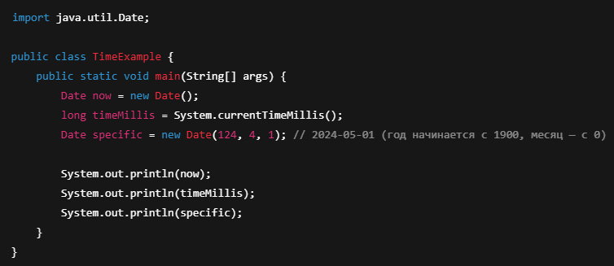
Рисунок 25 – пример работы с временем Java

В результате запуска можем увидеть подобный вывод в консоли, который представлен на рисунке 26.
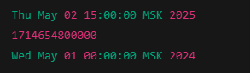
Рисунок 26 – результат работы с датой и временем

Попробуем теперь то же самое имплементировать с помощью языка программирования Kotlin. Пример кода представлен на рисунке 27.
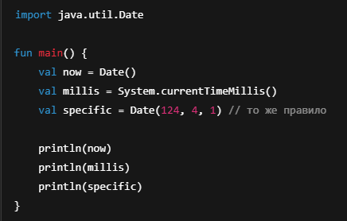
Рисунок 27 – работа с датой и временем на Kotlin

В результате запуска увидим подобный вывод, который представлен на рисунке 28.
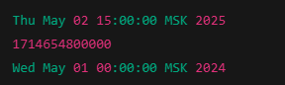
Рисунок 28 – результат запуска кода в терминале

Теперь рассмотрим, как в JavaSript взаимодействовать с временем. В принципе синтаксически очень похоже на Java и Kotlin. Особо большой разницы нет. Результат на рисунке 29.
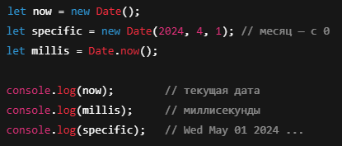
Рисунок 29 – работа с датой и временем в Javascript

При запуске программы получим такой вот результат в консоли, который представлен на рисунке 30.
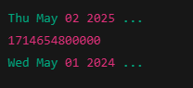
Рисунок 30 – результат запуска программы

Задание 6. Исключительные ситуации (exceptions) и методы их обработки. Защищённый блок программного кода try catch. Перехват exceptions в Java, Kotlin и JavaScript. Примеры.
Обработка исключений предотвращает аварийное завершение программы при ошибках выполнения. Рассмотрим код на примере Java, который представлен на рисунке 31.
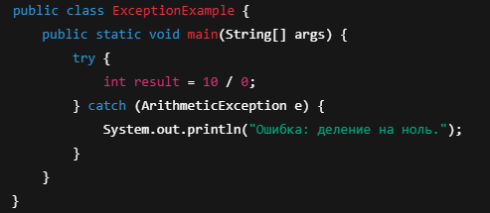
Рисунок 31 – пример обработки ошибок на Java

В результате запуска программы получим такой вот вывод в консоль, который представлен на рисунке 32.

Рисунок 32 – вывод при запуске программы

В Kotlin похожая модель взаимодействия с ошибками, как в Java. Пример обработки ошибки на языке от Jetbrains представлено на рисунке 33.
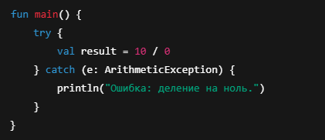
Рисунок 33 – пример обработки ошибки на языке Kotlin

В результате запуска программы увидим подобное сообщение в консоли, которое представлено на рисунке 34.

Рисунок 34 – вывод в консоль после запуска программы на Kotlin

Рассмотрим теперь пример обработки ошибок в javascript. Модель тоже построена на основе Exceptions. Пример обработки ошибок представлено на рисунке 35.
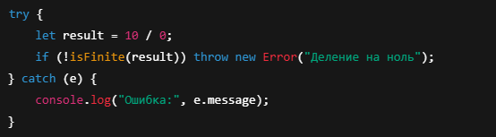
Рисунок 35 – пример обработки ошибок на Javascript

При запуске программы получим следующий вывод, который представлен в консоли на рисунке 36.

Рисунок 36 – результат запуска программы

Задание 7. Достоинства и недостатки использования коллекций, списков и массивов, обработки даты и времени в ЯП Java, Kotlin и JavaScript. Сравнение скриншотов.
Основные различия с точки зрения обработки, синтаксиса были прикреплены в прошлых заданиях. В текущем задании сформируем таблицу, которая будет описывать фундаментальную разницу.
Характеристика | Java | Kotlin | JavaScript
Массивы | Фиксированный размер, высокая производительность | То же, но более безопасный синтаксис | Гибкие, легко расширяются
Коллекции / списки | List, Set, Map — гибкие и мощные | Стандартные коллекции, как в Java и расширенные методы для функционального программирования | Массивы и коллекции, доступны методы map, filter
Итераторы | Чёткие, через Iterator | Удобные forEach, indices, итераторы | Циклы и методы (forEach, map)
Дата и время | Date, Calendar, LocalDateTime | Наследует Java API | Класс Date, методы getFullYear, toLocaleString

Задание 8. Функции в Java, Kotlin и JavaScript. Передача примитивных типов данных в функции. Методы как функции. Передача примитивных аргументов в функцию. Формальные и фактические параметры в ЯП Java, Kotlin и JavaScript. Примеры и скриншоты.
Функции — основной инструмент повторного использования кода. Примитивы передаются по значению.
Начнем наш обзор с Java. В java отсутствует парадигма процедурного программирования, поэтому в качестве функций могут выступать статические методы классов. Пример статических методов представлен на рисунке 37. Также в java есть класс Function, но все-таки данная концепция ближе к лямбда выражениям, чем к обычным функциям, поэтому обзора на это не будет.

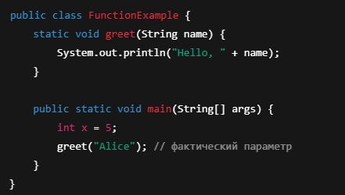
Рисунок 37 – пример написания статических методов на Java

В результате запуска программы получим следующий вывод, который представлен на рисунке 38.
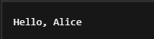
Рисунок 38 – результат запуска кода на java

Kotlin в отличие от java поддерживает полноценно процедурный стиль полноценно, поэтому есть и полноценные функции. Участок кода представлен на рисунке 39.
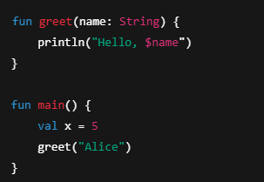
Рисунок 39 – пример написания функций на Kotlin

В результате запуска программы увидим подобный вывод, который представлен на рисунке 40.
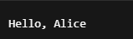
Рисунок 40 – результат запуска программы на Kotlin

Теперь рассмотрим теперь как описывать функции на javascript. Пример функции представлен на рисунке 41.
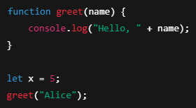
Рисунок 41 – пример функций на javascript

В результате запуска получится подобный вывод, который представлен ниже на рисунке 42.

Рисунок 42 – результат запуска программы

Задание 9. Передача данных в подпрограмму. Локальные и глобальные переменные, правила их использования. в языках ООП Java, Kotlin и JavaScript. Примеры и скриншоты.
Среди всей троицы глобальные переменные имеют немного разный уровень. В случае java глобальная переменная может быть переменная, которая просто является публичным статическим полем класса, в других языках – это просто обычные переменные вне функций и классов.
Для начала начнем наш обзор с Java. Глобальные переменные – это статические поля класса, локальные переменные – это переменные, которые определены внутри какого-нибудь метода. На рисунке 43 подпрограмма – это System.out.println (built-in подпрограмма), глобальная переменная – это global, локальная – local.
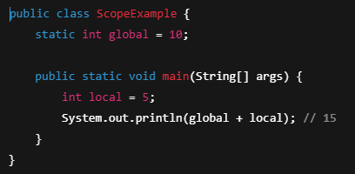
Рисунок 43 – пример

Запустим программу и в результате увидим подобный вывод, который представлен в терминале на рисунке 44.

Рисунок 44 – результат запуска кода на javascript

Теперь попробуем сделать то же самое поведение на Kotlin. Kotlin в отличие от Java полностью мультипарадигменный. Пример кода представлен на рисунке 45.
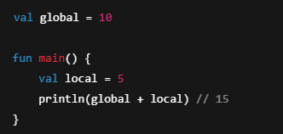
Рисунок 45 – пример работы с локальными и глобальными переменными в Kotlin

Рассмотрим теперь пример на языке программирования Javascript. Здесь в принципе ситуация очень сильная похожа на Kotlin.
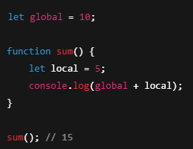
Рисунок 46 – пример работы с глобальными и локальными переменными

Задание 10. Модификаторы доступа private, protected и public. Правила видимости в языках ООП Java, Kotlin и JavaScript. Примеры и скриншоты.
Модификаторы доступы – это элементы из ООП, которые обеспечивают область видимости различных элементов в классах. Модификаторы разнятся от языка к языку. Возьмем самые популярные и сравним между 3 языками, которые представлены
Модификатор | Java | Kotlin | JavaScript
public | Доступен везде | По умолчанию | Все свойства по умолчанию публичны
protected | Доступ в пределах пакета и подклассов | Только в подклассах | Нет прямой поддержки
private | Только внутри класса | Только внутри класса/файла | С префиксом # (ES2022)

Начнем наш обзор с java, пример всех модификаторов представлен на рисунке 47.
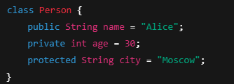
Рисунок 47 – все модификаторы доступа в java
Теперь перейдем к Kotlin, разница относительно с Java минимальна. Код представлен на рисунке 48.

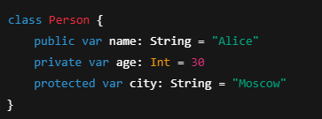
Рисунок 48 – пример кода на Kotlin

В случае javascript у нас только 2 вида протекторов и то приватный на уровне соглашения нейминга, как у Python. Пример кода представлен на рисунке 49.
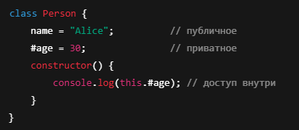
Рисунок 49 – пример модификаторов в javascript

Задание 11. Ссылка на объект this Java, Kotlin и JavaScript. Применение ссылки this, скриншоты. Классы данных (data classes) для автоматизации генерации кода классов, для хранения данных. Особенности их применения в ЯП Java, Kotlin и JavaScript. Примеры.
this указывает на текущий объект класса. Используется для доступа к полям, методам, конструкторам.
Начнем наш обзор с java. В java this необязательно использовать, его обычно используют только в конструкторах при инициализации атрибутов, не более того. Пример кода представлен на рисунке 50.
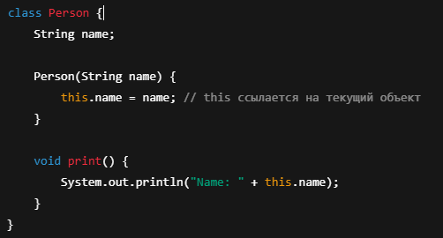
Рисунок 50 - Пример использования this в java

Рассмотрим теперь на пример Kotlin, так как он полностью наследует идеологию JVM, то никакой разницы с java нет. Пример кода представлен на рисунке 51.
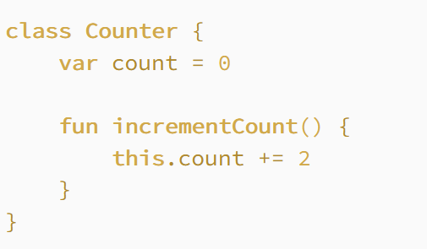
Рисунок 51 – пример использования this

Теперь посмотрим пример использования ключевого слова в this. Пример кода представлен на рисунке 52.
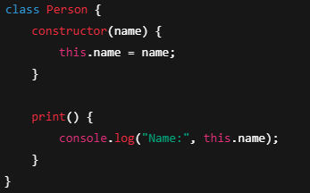
Рисунок 52 – пример взаимодействия с this в Javascript

Задание 12. Сравнительный анализ ЯП при использовании подпрограмм. Методы, процедуры и функции. Особенности их применения в Java, Kotlin и JavaScript. Примеры.
Произведем анализ и выпишем ключевую разницу при использовании подпрограмм в различных языках программировании.

Характеристика | Java | Kotlin | JavaScript
Метод | Часть класса | То же | В классе с function или =>
Функция | Через static или main() | Отдельно от классов | Отдельно или в объекте
Процедура | Метод void (без return) | fun без return | Функция без return

Напишем для примера 2 функции (статических метода) на языке программирования java. Код представлен на рисунке 53.

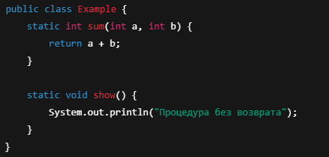
Рисунок 53 – пример 2 статических методов в Java

Напишем теперь пример на языке программирования Kotlin. Пример кода представлен на рисунке 54.

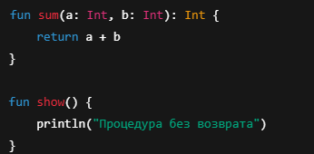
Рисунок 54 – пример 2 функций в Kotlin
Рассмотрим теперь пример написания функций на javascript, код представлен на рисунке 55.
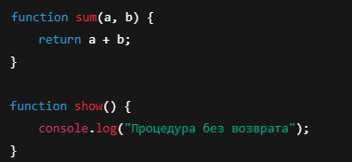
Рисунок 55 – пример функций на javascript

